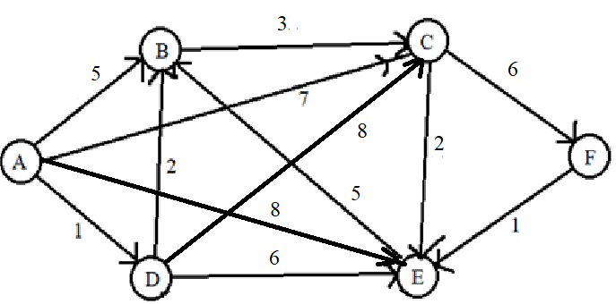

|  |  |  |  |  |  |  |
| --- | --- | --- | --- | --- | --- | --- |
| Đỉnh  Bước | A | B | C | D | E | F |
| Khởi tạo | 0* | (∞,A) | (∞,A) | (∞,A) | (∞,A) | (∞,A) |
| 1 | - | (5,A) | (7,A) | (1,A)* | (8,A) | (∞,A) |
| 2 | - | (3,D)* | (9,D) | - | (7,D) | (∞,A) |
| s3 | - | - | (6,B)* | - | - | (∞,A) |
| 4 | - | - | - | - | - | (12,C)* |
| 5 | - | - | - | - | - | - |
| 6 | - | - | - | - | - | - |

Kết quả: A-A:0

A-D-B: 3

A-D-B-C:6

A-D:1

A-D-E: 7

A-D-B-C-F: 12

**Bài 8**: Cho đồ thị như hình vẽ. Áp dụng thuật toán Prim tìm cây khung ngắn nhất của đồ thị

Lập bảng giả lập bắt đầu từ a

